Коммерческое предложение
по продаже незавершенного строительством объекта
Административного здания «Морская столица»
по адресу: Санкт-Петербург, Невский район,
Зольная улица, участок 2 (северо-восточнее пересечения с Дальневосточным проспектом)

Описание объекта «Морская столица»
Многофункциональный центр «Морская столица» является объектом нового строительства, максимально приближенным к требованиям современного мира, как по планировочным, так и по техническим параметрам. В сегодняшних экономических реалиях значительная часть арендаторов в Санкт-Петербурге стремится занять качественные площади в новых офисных центрах, выгодно расположенных по отношению к главным транспортным магистралям.
«Морская столица» располагается напротив Александро-Невской лавры, недалеко от центрального офиса Северо-Западного банка ОАО «Сбербанк России» на пересечении Дальневосточного проспекта и Зольной улицы, в непосредственной близости от ст. метро «Новочеркасская»(1,3 км). В 2015 году планируется начать строительство очередного участка ЗСД, который как раз пройдет по ул. Зольная и свяжет левый берег Невы с городом кольцевой автомобильной дорогой, что позволит добираться в любую точку города в максимально короткие сроки.
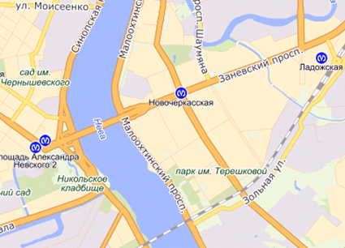
Морская столица
Проектом предусмотрено структурное фасадное остекление здания, наличие современных инженерных сетей, систем коммуникации и безопасности.

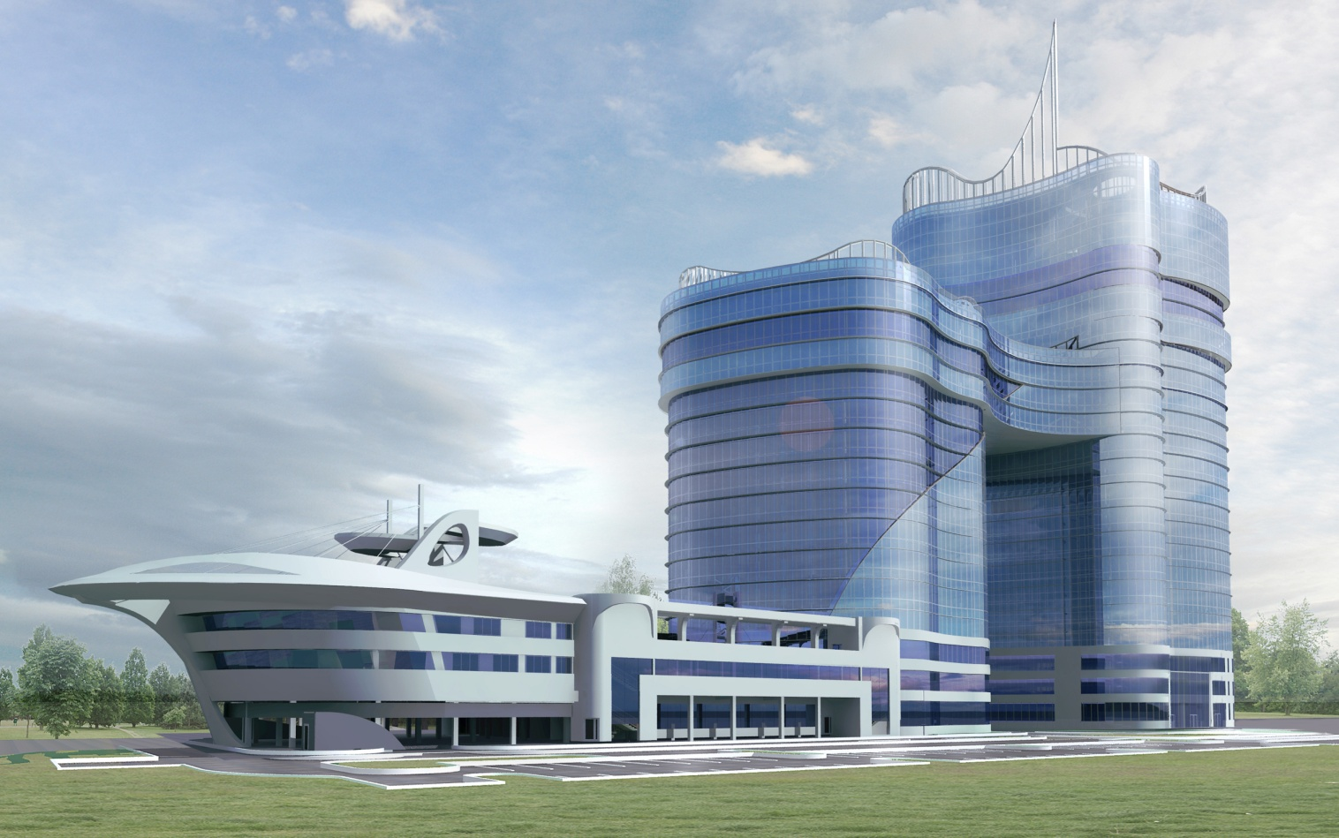
Перспективы развития смежных территорий
Согласно ППТМ и ПМ, утвержденному Правительством Санкт-Петербурга, на смежной территории в квартале СУН 16 (между Дальневосточным пр. и ул. Коллонтай) активно строится жилой микрорайон, предполагающий застройку муниципальными и коммерческими жилыми домами.
В микрорайоне возводятся объекты социальной инфраструктуры: 2 школы, 2 детских сада, торгово-бытовой комплекс, 4 многоэтажных гаража.
Помимо развития жилой инфраструктуры в непосредственно близости от комплекса располагаются различные офисные центры, а также офисный центр ОАО «Банк «Санкт-Петербург». Кроме того, промышленные территории левого берега Невы активно рекультивируются. На этих территориях возводятся новые здания и сооружения, тем самым левый берег Невы приобретает статус «Бизнес-кластера», где наблюдается сосредоточение бизнес-сообщества Санкт-Петербурга. Следует отметить, что территория бывшего Охта-Центра также в скором времени будет освоена, что благоприятным образом скажется и на развитии района в целом.
Основные характеристики комплекса
Архитектурные решения Комплекса напоминают современный лайнер, бороздящий морские просторы. Эти решения вызваны тем фактом, что Санкт-Петербург является не только культурной столицей России, но также и Морской столицей. Именно поэтому комплекс носит такое название.
Сам комплекс состоит из трех ярковыраженных частей, образующих силуэт корабля.
В невысокой части комплекса (корпус №3), состоящего из 3 этажей, имитирующей нос корабля, разместятся помещения, передаваемые городу Санкт-Петербургу по договору аренды земельного участка на инвестиционных условиях: детский подростковый клуб, женская консультация, центр спортивной медицины и пр. Проектная площадь корпуса №1- 2 497 кв. м
В центральной части комплекса (корпус № 1), состоящего из 15 этажей и завершающей части комплекса (корпус № 2), состоящего из 23 этажей, планируется строительство бизнес-центра класса В+, соответствующего высоким требованиям арендаторов.
После сдачи объекта с целевым назначением бизнес-центра класса В+, возможно перепрофилирование части коммерческих помещений под гостиницу среднего ценового сегмента на 200 гостевых номеров с двумя ресторанами и конференц-зоной.
В настоящее время мы ведем переговоры с международным гостиничным комплексом InterContinental Hotels Group на предмет управления гостиницей под брендом Holiday Inn.
Правоустанавливающие документы по проекту:
-Договор аренды земельного участка на инвестиционных условиях №13/КС-04411 от 24.02.2011г.
-Градостроительный план земельного участка
-Положительное заключение негосударственной экспертизы от 21.06.2013г.
-Разрешение на строительство № 78-12021920-2013.
Основные технико-экономические показатели представлены в приложении.
Состояние дел на объекте
По состоянию на 25.01.2015 года
-в корпусе №1 выполнены работы по устройству монолитного каркаса здания на уровне 14 этажа
-в корпусе №2 выполнены работы по устройству монолитного каркаса здания на уровне 12 этажа
-в корпусе № 3 полностью возведена монолитная коробка здания, выполнены работы по кладке кирпичных перегородок 1-го этажа на 80%
Предполагаемые доходы
Площадь, предназначенная для сдачи в аренду – 29 880,1 кв. м
Количество парковочных мест в подземном и крытом паркингах-111
Дополнительное количество машиномест будет обеспечено за счет размещения на реконструируемой территории, прилегающей к Дальневосточному проспекту. (Получено согласование с КУГИ Невского района).
Предполагаемые средние доходы в год при сдаче объекта в аренду составят порядка 6 330 тыс. $ США при условии предоставления в аренду в среднем 80% офисных помещений и 100% парковочных мест.
Стоимость арендной платы за 1 кв. м определена, исходя из рыночных значений в 21,5 $ США в месяц в 2017 году при прогнозируемом годовом уровне инфляции 7%. Стоимость аренды 1-го парковочного места определена на уровне 123$ США в месяц.
Окупаемость проекта – 10 лет.
Предполагаемые расходы
Планируемые инвестиционные расходы на условиях сдачи объекта с отделкой «под чистовую» составят 40,0 млн.$ США.*
Фактически вложенные денежные средства в объект строительства с учетом сопутствующих затрат и накладных расходов на 25.02.2015г. составляют 11,5 млн.$ США. (28,8% от капитала проекта).
Срок окончания работ: февраль 2017 года.
Необходимые прогнозируемые вложения для завершения строительства -28,5 млн.$ США, из них:
общестроительные работы- 14.9 млн.$ США, из них
- каркас здания (надземная и подземная часть)- 3,0 млн .$ США
-монтаж стеновых панелей, шпиля, устройство лестниц и пр. –5,1 млн.$ США
- устройство внутренних стен и перегородок- 0,7 млн.$ США
-устройство кровли -0,9 млн.$ США
-устройство фасадов и структурного остекления-5.2 млн .$ США
устройство инженерных систем-9.4 млн .$ США из них
- устройство внутренних инженерных систем- 6,0 млн.$ США
- поставка и монтаж лифтового оборудоваания-1,0 млн .$ США
-наружные инженерные сети- 2,4 млн.$ США
отделочные работы- 3,2 млн.$ США
прочие и непредвиденные расходы-1,0 млн.$ США.

Коммерческое предложение

ООО «БалтИнвестСтрой» предлагает рассмотреть два варианта реализации проекта:
- Стать соинвестором проекта – приобрести часть объекта незавершенного строительства и достроить его за счет собственных средств.
- Приобрести объект незавершенного строительства, проектную и разрешительную документацию и достроить его за счет собственных средств с правом его дальнейшего использования для получения дохода (продажа, аренда и пр.) как собственника построенной недвижимости.

Условия сделки обсуждаются сторонами.

* по расчетному курсу USD -65,00 руб. за 1 долл.

